附件3
学生专业变更网上操作说明
（电脑版）

简介

浏览器选择
推荐使用谷歌浏览器，火狐浏览器和360极速模式。
IE或其他浏览器可能有部分功能不适用。
360切换成极速模式方法如下，如图1所示。
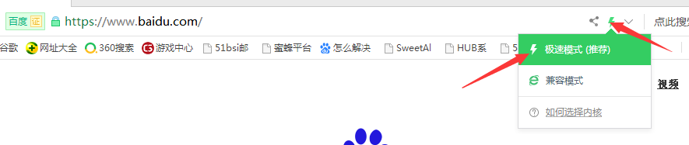
图 1 切换极速模式

专业变更类型
主要分为实验班选拔，普通班转专业，学科大类内转专业以及专业分流等类型。
目前正在进行中的是启明学院各类实验班学生选拔，本文主要以这种专业变更流程作为讲解依据。
如有疑问，请联系：
027-87540900, chendp@hust.edu.cn
请注意只能报名一个实验班（或专业类实验班）！

登录系统
登录http://hubs.hust.edu.cn/index.jsp，选择“统一身份认证”并登录，如图2所示。
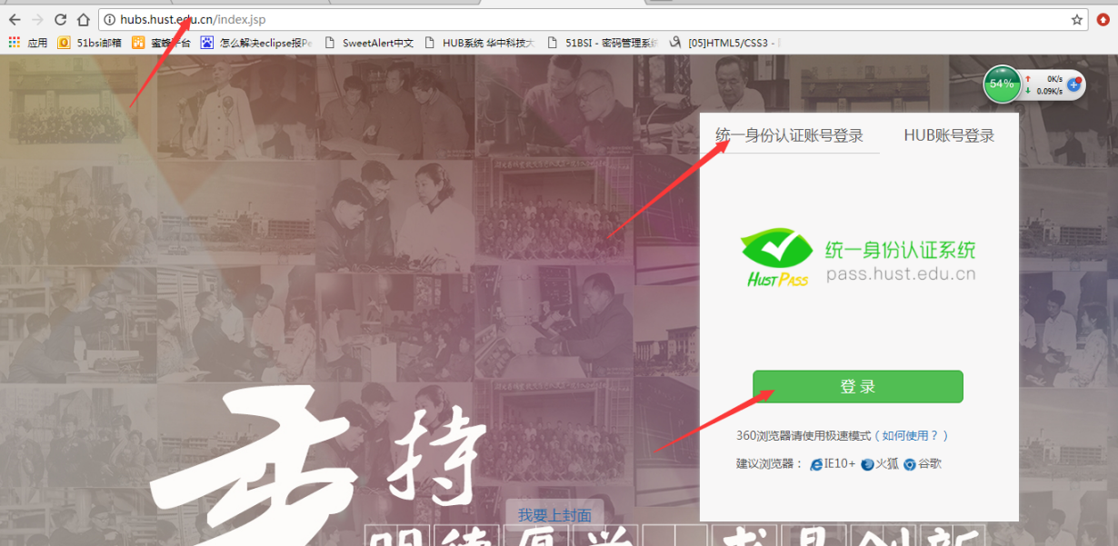
图 2 登录界面

进入主界面后，如图3所示，点击“专业变更”一栏。
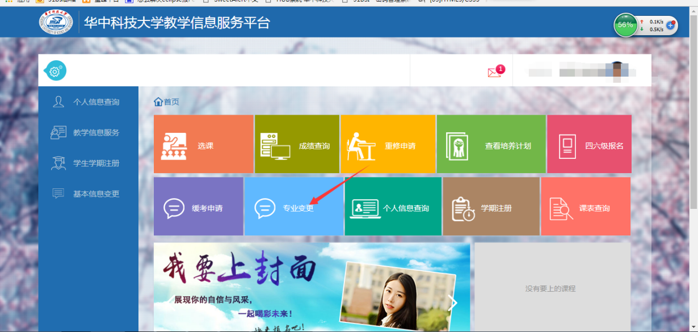
图 3 学生端主界面选择“专业变更”

也可以点击左侧菜单栏，选择教学信息服务下的“专业变更”进行查看，如图4所示。
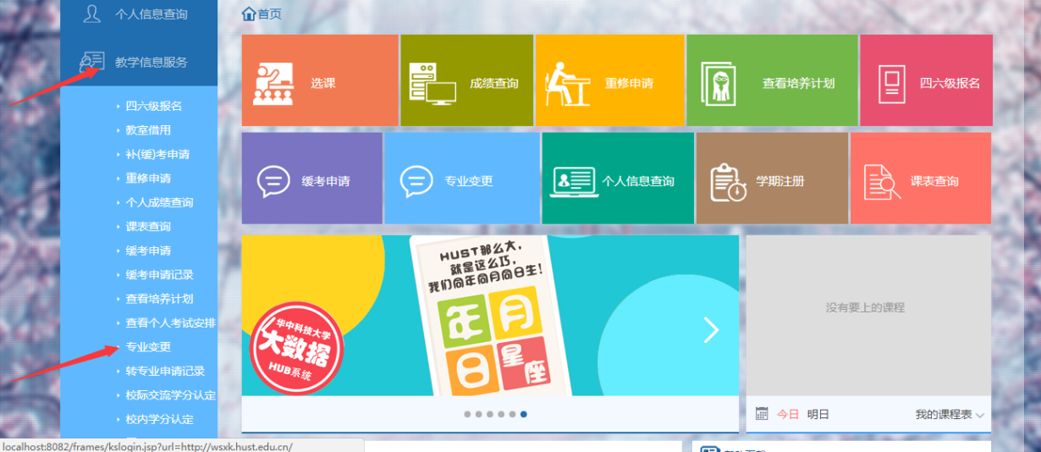
图 4 左侧菜单中选择“专业变更”

点击“专业变更”后跳转到如下界面，点击亮色图标即可开始报名，图标为灰色的则无法报名。
目前，用户可选择实验班选拔类型进行报名。
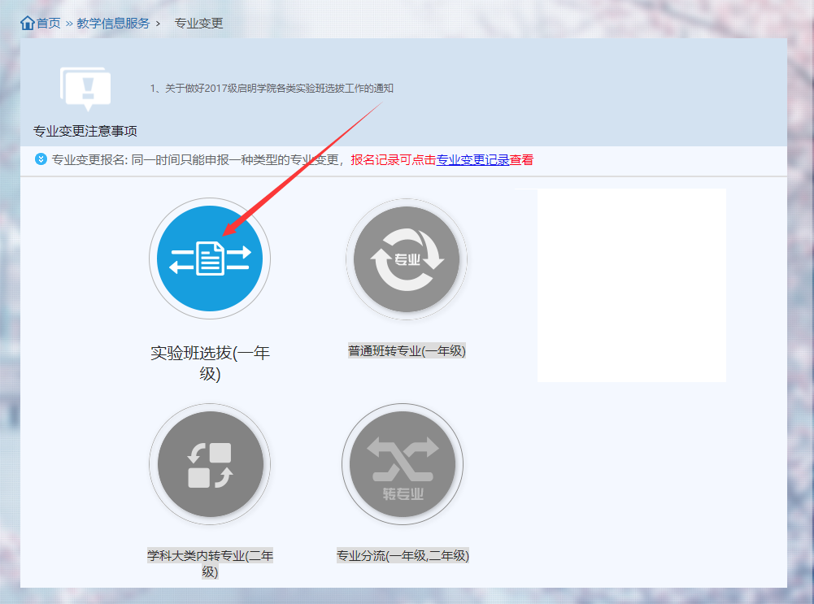
图 5 各专业变更类型

填写报名表
点击“实验班选拔”开始报名，第一步填写报名表，界面如下。
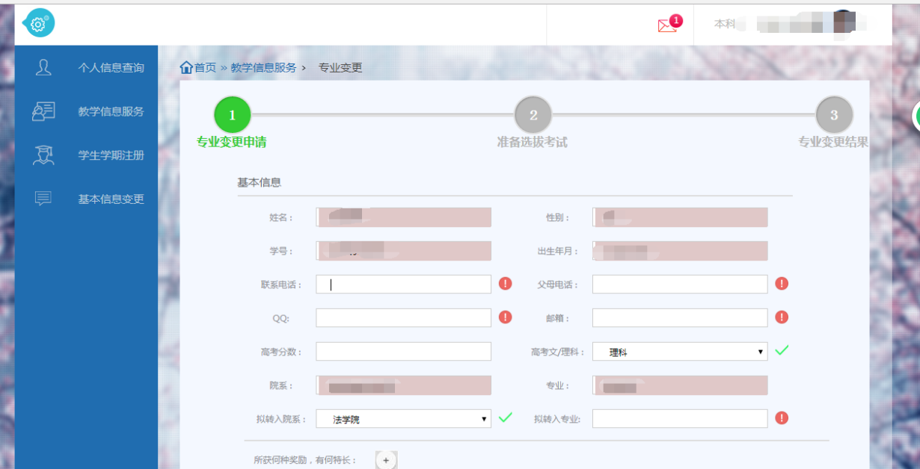
图 6 填写报名表

其中背景灰色的为默认信息（无法修改），红色感叹号表示必填项。当信息格式填写正确时，红色感叹号会变成绿色“√”。
奖励、特长和申请书为选填项，建议简明扼要填写。
所有信息填写完成并确认无误，且当全部红色感叹号都变为绿色“√”时，方可提交申请表。请保证填写内容准确无误，以免影响审核和录取。
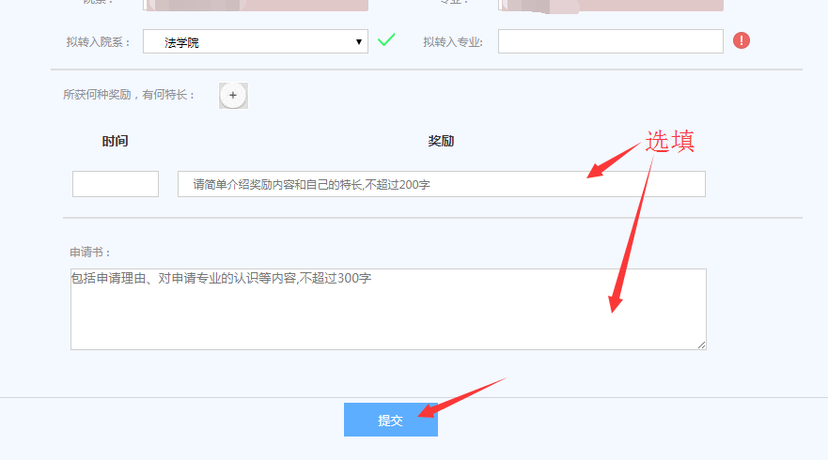
图 7 提交申请表

如果想撤销刚才的申请，可点击撤销按钮，然后重复上述步骤开始报名。
报名成功后，请关注院系通知，遵照考试安排按时参加考试。

专业变更完成

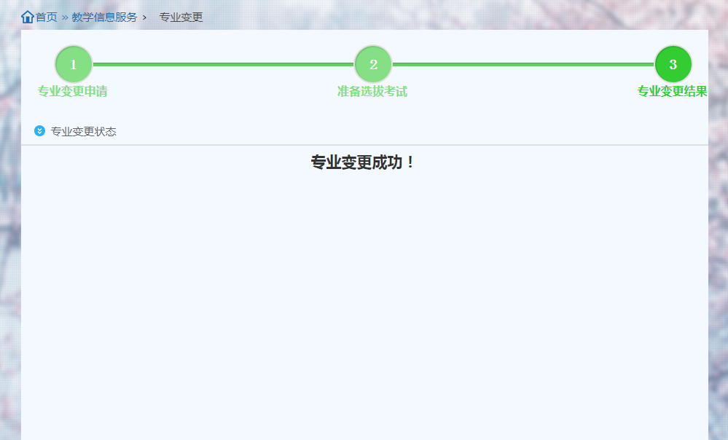
图 8 专业变更成功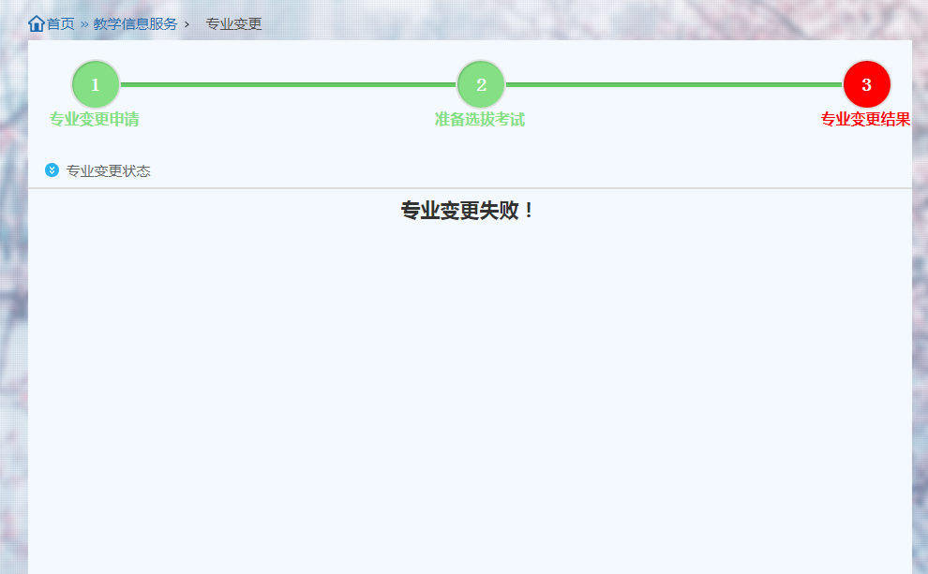
图 9 专业变更失败

